Galería de Artedatos
Modelo de Casos de Uso del Sistema

Versión 1.0

Historial de Revisiones
Fecha | Versión | Descripción | Autor
<20/03/11> | <1.0> | Se actualizo Diagrama de Casos de uso de Realizar Captura de datos | Gabriela Rojas

Tabla de Contenidos
1. Diagrama de Actores del Sistema 4
2. Diagrama de Paquetes o Módulos del Sistema 4
3. Diagrama de Casos de Uso del Paquete “Control Lotes” 5
4. Diagrama de Casos de Uso del Paquete “Captura Datos” 6
5. Diagrama de Casos de Uso del Paquete “Consistencia Datos” 7
6. Diagrama de Casos de Uso del Paquete “Seguridad” 8

Modelo de Casos de Uso del Sistema

Diagrama de Actores del Sistema

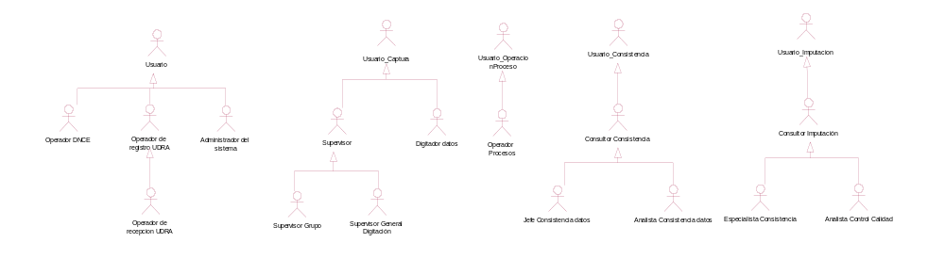

Diagrama de Paquetes o Módulos del Sistema

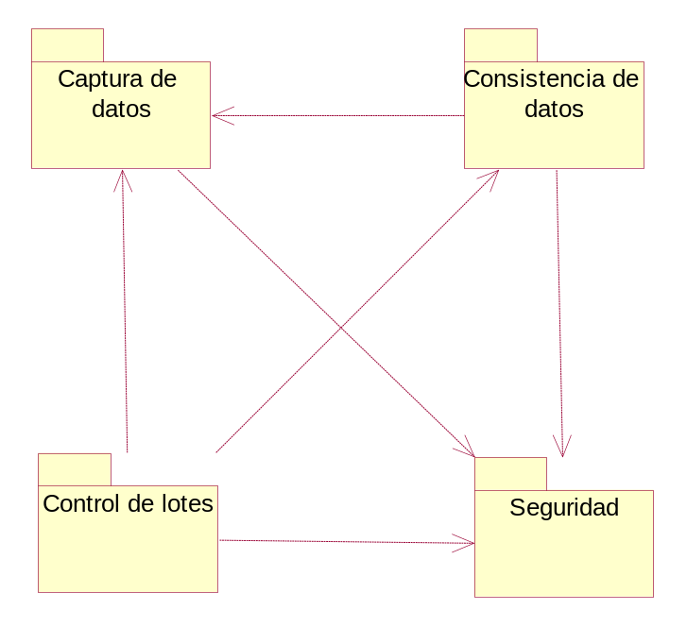

Diagrama de Casos de Uso del Paquete “Control Lotes”

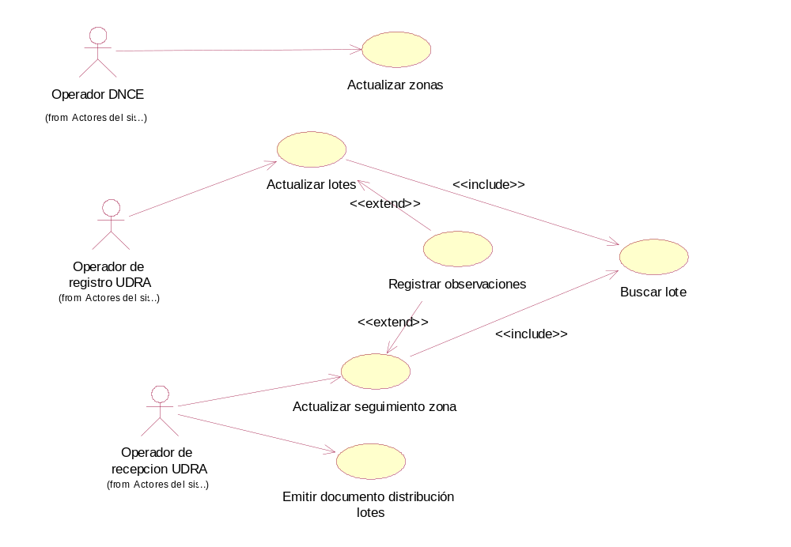

Diagrama de Casos de Uso del Paquete “Captura Datos”

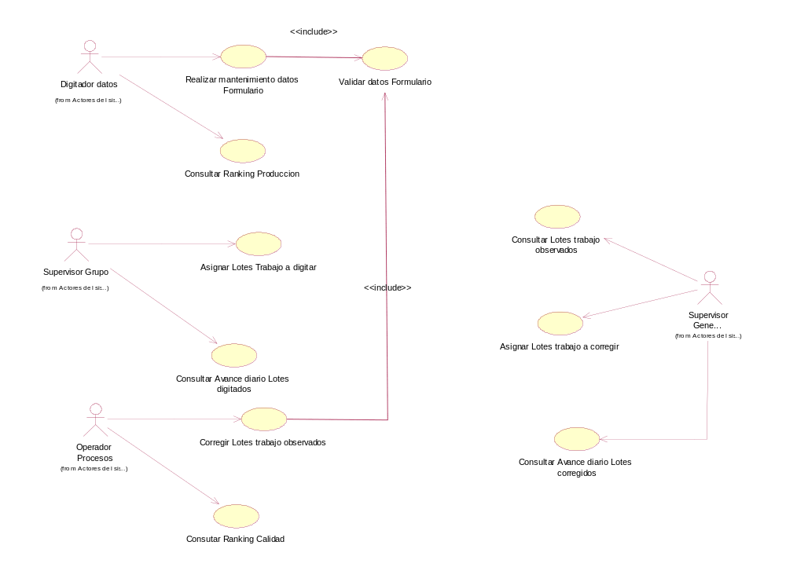

Diagrama de Casos de Uso del Paquete “Consistencia Datos”

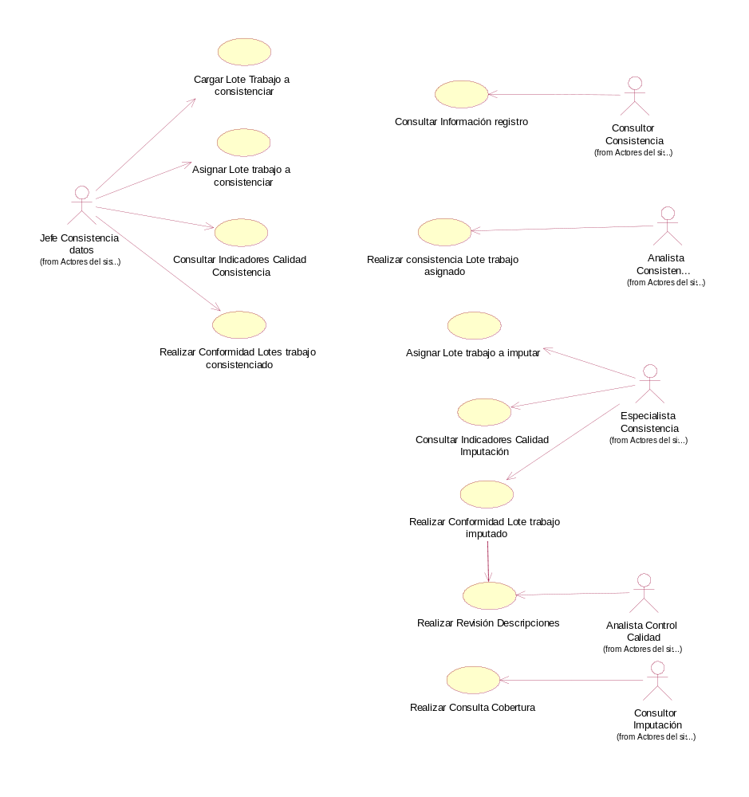

Diagrama de Casos de Uso del Paquete “Seguridad”
